ΔΙΔΑΚΤΙΚΟΙ

ΣΥΝΔΕΣΗ ΜΕ

ΣΤΟΧΟΙ

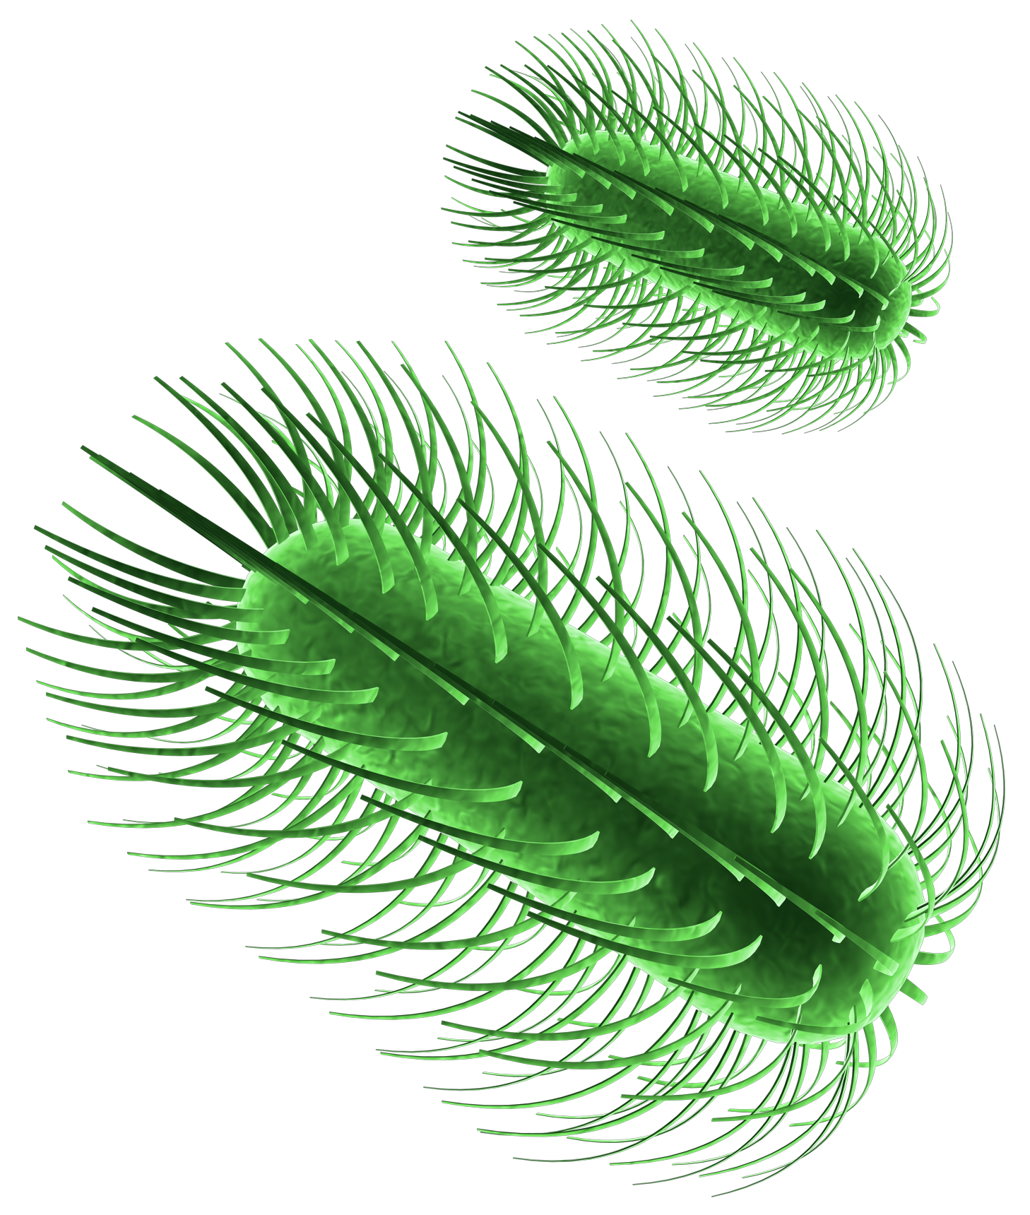
Όλοι οι μαθητές:
Να κατανοήσουν ότι κάποιες φορές οι μικροοργανισμοί προκαλούν ασθένειες
Να γνωρίζουν ότι η πρόληψη των λοιμώξεων, όταν είναι δυνατή, είναι προτιμότερη από την θεραπεία
Να κατανοήσουν πώς να μην μεταδίδουν τους βλαβερούς τους μικροοργανισμούς σ’ άλλους
Να γνωρίζουν πώς, πότε και γιατί πλένουν τα χέρια τους

ΑΝΑΛΥΤΙΚΟ ΠΡΟΓΡΑΜΜΑ

ΤΑΞΗ:
Α’ Γυμνασίου
Β΄ Γυμνασίου
Γ’ Γυμνασίου
ΜΑΘΗΜΑ:
Αγωγή Υγείας και Φυσικές Επιστήμες
(π.χ. Βιολογία-Φυσική-Χημεία-Οικιακή Οικονομία-Φυσική Αγωγή, κ.α.)
Εκτιμώμενος χρόνος διδασκαλίας
50 λεπτά

Αυτή η ενότητα στοχεύει να διδάξει τους μαθητές, πως η κακή υγιεινή των χεριών μπορεί να οδηγήσει στην μετάδοση μικροοργανισμών και ασθενειών.
Στην ενότητα 2.1 Υγιεινή Χεριών, οι μαθητές πραγματοποιούν ένα πείραμα, παρατηρώντας πως οι μικροοργανισμοί μπορούν να μεταδοθούν από άνθρωπο σε άνθρωπο, με μια απλή χειραψία. Επίσης, αποφασίζουν ποια μέθοδος είναι η καλύτερη για το πλύσιμο των χεριών.

Κολοβακτηρίδιο
(Escherichia coli)

